GUÍA METODOLÓGICA PARA EL DISEÑO DEL PAISAJE. Regeneración y renaturalización de un paisaje institucional de Mendoza: La Facultad de Ingeniería de la UNCuyo
TRABAJO PROYECTUAL INTEGRADOR
DISEÑO DEL PAISAJE 2026
pROF. tITULAR dRA. gABRIELA paSTOR i jtp dRA.cLAUDIA F. mARTINEZ i aYTEs. eSTs. eUGENIA bAZÁN I Valentina Bas I gastón ojeda i Amparo Villasante I Mariquena Barboza

GUÍA METODOLÓGICA PARA EL DISEÑO DEL PAISAJE. Regeneración y renaturalización de un paisaje institucional de Mendoza: La Facultad de Ingeniería de la UNCuyo

Esta guía metodológica constituye un esfuerzo de la cátedra tendiente a enriquecer el proceso de enseñanza-aprendizaje del diseño del paisaje. Es una herramienta muy útil para conducir la investigación útil para el proceso de toma de decisiones en el proyecto de paisaje.

Contenidos
OBJETIVOS GENERALES 2
OBJETIVOS ESPECÍFICOS 2
CONSIGNA GENERAL: 2
FASES DE DESARROLLO DEL TRABAJO 7
Fase 1: Aproximaciones disciplinares y Relevamiento de campo 7
Fase 2: Identificar marcas territoriales, problemas y oportunidades para la definición de estrategias de actuación 7
Fase 3: Propuesta integrada global. 19
Fase 4: Desarrollo en detalle de un sector significativo 19
CRONOGRAMA DE ENTREGAS POR FASE: 33
CRITERIOS DE EVALUACIÓN 33
Este trabajo Proyectual Integrador de Diseño del Paisaje ha sido concebido como práctica socioeducativa tendiente a brindar respuestas desde el diseño del paisaje sobre problemáticas sentidas y específicas.
El conjunto de proyectos elaborados formará parte del banco de ideas para la gobernanza del paisaje institucional de la UNCuyo, particularmente del Centro Universitario.

En este contexto, este trabajo persigue como:

OBJETIVO GENERAL

Desarrollar integralmente el proceso de diseño del paisaje, desde la identificación del problema hasta la ejecución de la solución, integrando la sostenibilidad social, ambiental y económica en las decisiones proyectuales con el fin de potenciar una convivencia más respetuosa y ética con los sistemas socio-ecológicos.

OBJETIVOS ESPECÍFICOS
- Favorecer el desarrollo de las competencias específicas propias del quehacer profesional de la formación en arquitectura en el trabajo interdisciplinario del diseño del paisaje.
- Promover la integración entre diversos núcleos de actuación interinstitucional a la vez que la articulación intercátedras de distintas carreras de la Facultad de Ingeniería, la Facultad de Ciencias Agrarias e institutos de la UNCUYO y CONICET.
- Fortalecer los diálogos interdisciplinares y multiactorales en la toma de decisiones de diseño del paisaje. Promover el involucramiento de los estudiantes en su doble papel de actor proyectista y usuario en la producción más sostenible del paisaje.
- Apoyar las articulaciones entre el mundo académico y el contexto socioproductivo.

PROBLEMA de PARTIDA
Las tendencias de consumo de suelo y de recursos no renovables promovidas por la expansión urbana en contextos de cambio climático, indican la insostenibilidad del modelo de desarrollo del territorio actual. Se trata de un modelo que progresivamente fue disociándose de la matriz natural del paisaje nativo para producir otro articulado a modelos extraterritoriales.
En contextos de cambio climático estos desajustes colaboran en intensificar aún más las amenazas a la reproducción de la vida y la conservación de las naturalezas.

CONSIGNA GENERAL:

Desarrollar el diseño de un paisaje institucional que contemple la regeneración y renaturalización del espacio asociado a la Facultad de Ingeniería del Centro Universitario UNCuyo.

Resultado esperado:

Diseño de un paisaje institucional más sostenible a partir de la renaturalización del espacio de la Facultad de Ingeniería del Centro Universitario de la Universidad Nacional de Cuyo.
¿A qué nos referimos con Regeneración?
La Declaración de Toledo (UE, 2010) señala que se trata de “un proceso planificado que ha de trascender los ámbitos y enfoques parciales hasta ahora habituales para abordar [el territorio] como totalidad funcional y sus partes como componentes de ese organismo, con el objetivo de desarrollar plenamente y de equilibrar la complejidad y diversidad de las estructuras sociales, productivas y urbanas [y rurales], impulsando al mismo tiempo una mayor ecoeficiencia ambiental”.
Si este concepto lo proyectamos al paisaje, parafraseando a la cita anterior, podremos convenir que se trata de un proceso que permite abordar la totalidad funcional del paisaje y sus componentes (de las distintas dimensiones del espesor histórico) con el objetivo de desarrollar plenamente la complejidad y diversidad de las estructuras sociales, productivas –urbanas y/o rurales- impulsando una mayor ecoeficiencia y justicia ambiental
¿De qué se trata el fortalecimiento del vínculo interactivo naturaleza - sociedad desde la sostenibiliad social, ambiental y económica?
El concepto de interfase alude al salto existente entre dos o más fases. En este caso nos referimos a las articulaciones e intercambios entre la sociedad, la naturaleza, la ciudad y el territorio,
Esas articulaciones y los modos en que se efectúan constituyen el problema de investigación y actuación a abordar desde Diseño del Paisaje.
¿Qué son los Paisajes institucionales?
Se los puede definir como el ámbito donde se dan procesos de construcción de identidades colectivas, con la posibilidad de ser observados desde distintos escenarios, como el político, el ecológico, el local, el regional, el nacional y el trasnacional, en el marco de un contexto global (Bokser y Salas Porras, 1999). Son paisajes que facilitan la identificación de un conjunto de relaciones que se dan en las transformaciones asociadas a los procesos de construcción territorial. Las instituciones construyen sus paisajes desde la valoración de los marcos referenciales y las adecuaciones a las transformaciones sociales y territoriales, entre la permanencia y el cambio. El Campus Universitario de la UNCuyo estuvo pensado en términos paisajísticos, en la consideración de sus encuadres y perspectivas, en relación a la topografía y sus elementos más conspicuos, los cerros y la planicie más baja donde se asienta la ciudad (Romano: 2011). El paisaje construido apeló a los cánones modernos de composición en los que un conjunto de plazas articuladas entre si dentro de una gran rotonda, procuraron armonizar la propuesta urbano arquitectónica con los valores paisajísticos del sitio de implantación (Pastor et al., 2015). El conjunto se proyectó incorporando desde un a las distintas unidades académicas, un área dedicada al deporte, un comedor universitario, un sector de servicios sanitarios, una biblioteca y posteriormente servicios administrativos y bancarios. Los criterios de diseño de los espacios comunes y vegetados, inicialmente tomaron las premisas seguidas por Thays para el Parque General San Martín, desconociendo en cierta medida, su cercanía al pedemonte. Bajo la consigna de promover la “Regeneración del paisaje institucional a través del diseño integrado sostenible”, se ha seleccionado un ámbito que por su misma función se desempeña como interfase de articulación social, funcional y formal entre el mismo ámbito urbano y la proyección territorial de la Universidad. Para ello se procura analizar el paisaje en el territorio y la ciudad como componentes y espacio propio de actuación, favoreciendo lecturas que identifiquen procesos y trayectorias más que situaciones estáticas y/o simplemente estéticas.
Bibliografia
Bokser, J., & Salas-Porras, A. (1999). Globalización, identidades colectivas y ciudadanía. Política y cultura, 12, 25-52.
Pastor, Gabriela C.; Tonda, M.; Médico, C.; Oltra, A.y A. Berón (2015) Paisajes institucionales: la regeneración como estrategia de actuación en el centro universitario de la UNCuyo. XIX Congreso Arquisur “Ciudades vulnerables. Proyecto o incertidumbre”. Universidad Nacional de La Plata. ISSN: e 2469-1305. Disponible en: http://congresos.unlp.edu.ar/index.php/CA/CA2015
UE (2010). Declaración de Toledo
El Parque del Oeste. La obra emblemática de la dirigencia mendocina como construcción simbólica de la modernidad de fin de siglo. En: Centenario Parque General San Martín. 1896-1996”. Tomo 1. Ministerio de Ambiente y Obras Públicas de Mendoza. Zeta Editores, 1996, págs.27-50. ISBN 987-96354-0-X

Sitio de aplicación: Porción territorial de la Facultad de Ingeniería en el Centro Universitario de la UNCuyo.

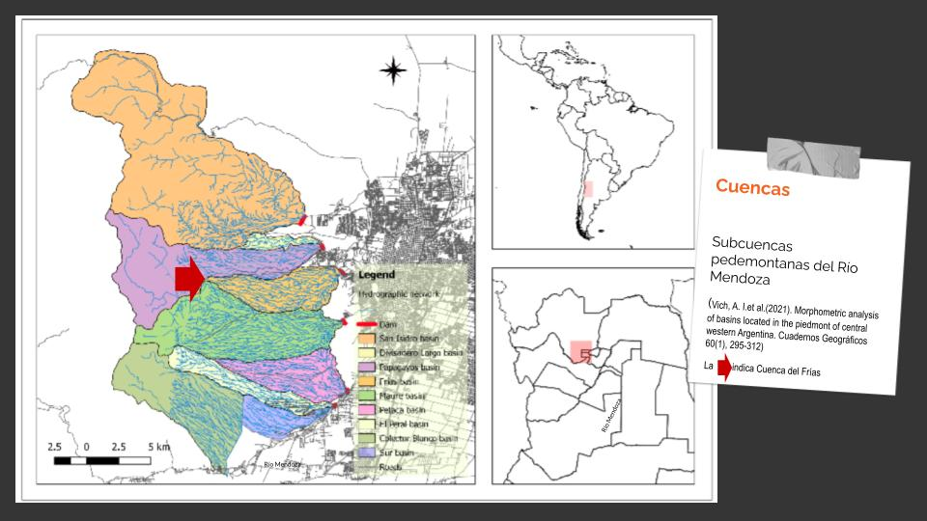

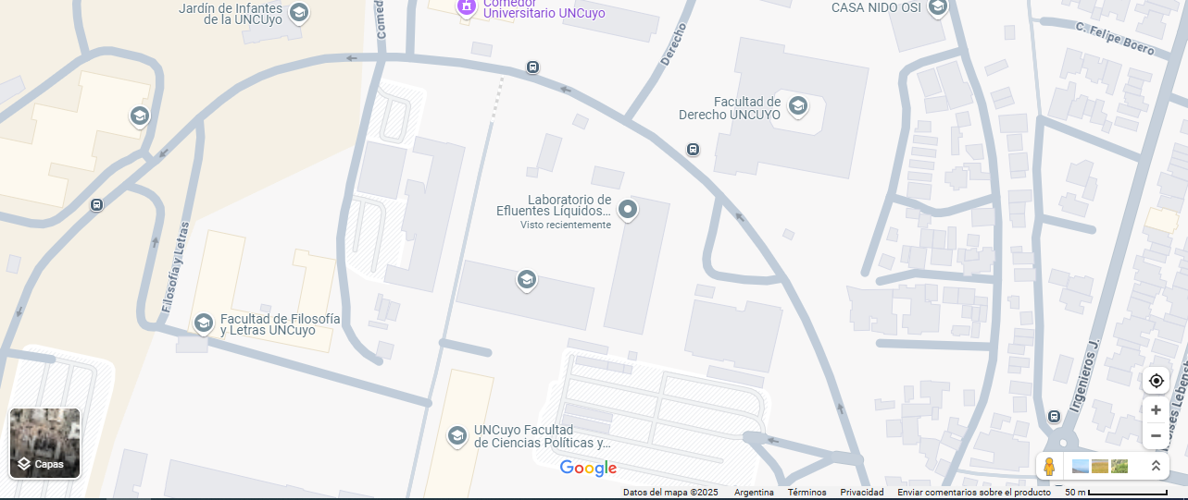
Área de intervención
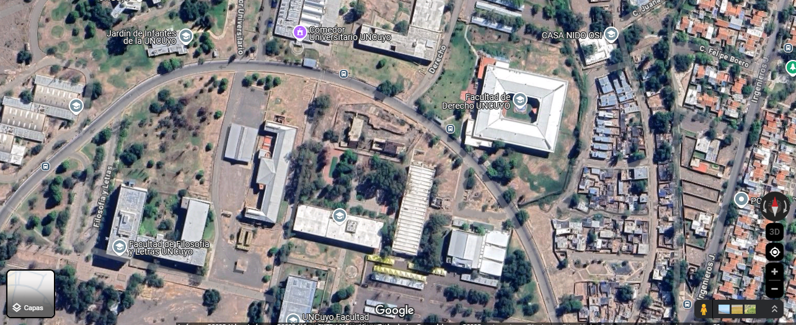
Sector de trabajo (Fuente: Google Earth)
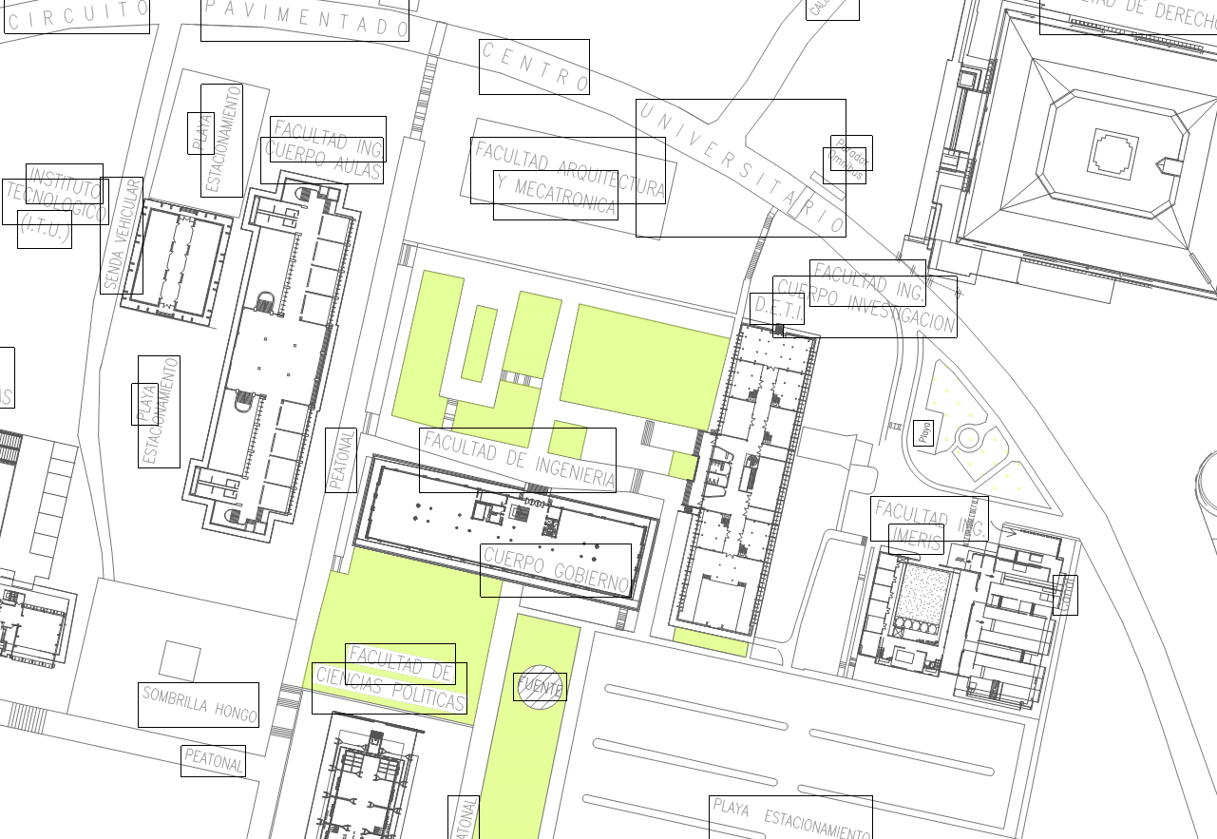 Detalle planimétrico del sector de trabajo (Fuente Fac. de Ingeniería – UNCuyo)
Entidades que participan y colaboran: IADIZA/INAHE – CCT Mendoza CONICET- Cátedra Espacios Verdes, Facultad de Ciencias Agrarias Facultad de Educación (UNCuyo) y Departarmento de Obras de la UNCuyo
La idea es diseñar el paisaje institucional de la Facultad de Ingeniería través de la renaturalización del espacio público universitario y los espacios propios de la Facultad. El desafío es: recuperar las tramas nativas del paisaje en un espacio público, que también deberá ser regenerado a partir de la consigna dada.
Se procurará regenerar la matriz ecosistémica de manera que permita restaurar las interacciones sostenibles entre la sociedad, la naturaleza, la ciudad y el territorio en su conjunto a través de la innovación en la vivencia, un uso más sostenible y el disfrute del paisaje en el área considerada.
El trabajo se centrará en estas articulaciones y se orientará a diseñar nuevas formas y modalidades para establecerlas construyendo espacio público en un paisaje que propone recuperar sus tramas nativas de vegetación y otras naturalezas asociadas a ellas. En otras palabras, en un paisaje, renaturalizado. La finalidad es facilitar y promover las interacciones entre los diversos actores a través de experiencias vivenciales positivas que puedan incidir en una revaloración del paisaje un área de interfase que articula el piedemonte con la llanura, los elementos de la naturaleza con los de la construcción del hábitat humano y urbano, articulados a través de la producción del paisaje institucional de la UNCuyo.
El supuesto del que parte la intervención indica que de este modo se podría incidir en la construcción de nuevas marcas territoriales que fortalezcan y desarrollen nuevos lazos y modalidades de relación entre los paisajes existentes en la actualidad, los paisajes pasados y su proyección al futuro de un modo más sostenible. Para ello la propuesta de actuación debe ser inclusiva, accesible y sostenible.
Debe incluir las preexistencias. Esto significa que las instalaciones y las edificaciones son las que hay y que están donde están, las que están completas, terminadas y habitadas y también las que no, incluso las ruinas presentes. También las especies vegetales existentes. Es decir, sólo se podrá relocalizar en caso de que resulte necesario, la/s función/es que no implican movimiento significativo de infraestructuras.
Se podrá incorporar dispositivos arquitectónicos y de equipamiento mínimos que favorezcan la relación armónica, la integración paisajística e incentiven el uso y el disfrute del paisaje potenciando sus valores, mitigando los disvalores y promoviendo nuevas modalidades de acercamiento e integración en el diseño con las naturalezas del lugar. Se podrán incluir nuevas funciones que potencien la propuesta interactiva entre naturalezas humanas y no humanas en el paisaje a la vez que favorezca la articulación social, experimental y de ocio creativo, recreativo y saludable. Un paisaje institucional que procure reflejar el sistema de valores sobre el que se sustenta su producción.

Forma de trabajo: Grupal.

La intervención deberá responder la siguiente pregunta:
- ¿Con qué nuevas marcas de la sostenibilidad social, ambiental y económica se puede renaturalizar el paisaje institucional de la Universidad Nacional de Cuyo en la porción correspondiente a la Facultad de Ingeniería?

Una respuesta posible a esta pregunta es: la renaturalización del paisaje institucional de la Universidad Nacional de Cuyo constituye una nueva marca de la sostenibilidad desde una perspectiva que incluye las percepciones y valoraciones del conjunto de actores involucrados en la producción del paisaje del pasado así como de las proyecciones a futuro.

Materiales para el desarrollo del trabajo práctico:

- Los recientes debates en torno al paisaje como bien común. Ver: http://www.catpaisatge.net/esp/jornades_becomu.php (Nota: la mayoría están en catalán pero se logra comprender).
- Este trabajo se desarrollará en 4 FASES de intervención y elaboración. Cada fase hará uso de los resultados obtenidos en las fases anteriores, así como de todos los contenidos teóricos desarrollados a lo largo de toda la asignatura. En otras palabras, cada fase es el resultado de aplicación de todo lo visto durante el período de desarrollo de cada una de estas fases del proceso de diseño.

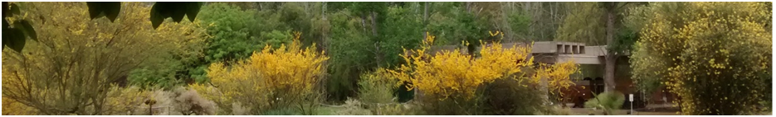

FASES DE DESARROLLO DEL TRABAJO

Fase 1: Aproximaciones al paisaje: relevamiento de campo y su caracterización
Caso de estudio: Paisaje institucional de la UNCUYO – Porción de la Facultad de Ingeniería como caso piloto.
Consigna: Teniendo en cuenta la definición de paisaje que “es toda porción territorial tal como la perciben las poblaciones cuyo carácter deviene de la interacción de factores naturales y culturales” (CEP, 2000) Caracterizar el paisaje del caso de estudio. En otras palabras definir el carácter del paisaje derivado de la interacción de factores naturales y culturales.
¿Qué es lo que procuraremos relevar y representar espacialmente?
Los componentes significativos de los factores naturales y culturales que imprimen las características del paisaje de nuestro “paisaje problema”

Actividades:
1-Relevamiento del funcionamiento ecológico del paisaje objeto de estudio
En base a la delimitación del sector (indicado en pág.4), relevar las principales características naturales y culturales (usos humanos, formas topográficas estructurantes del paisaje. Se trata de reconocer el funcionamiento ecosistémico del territorio señalado: Para ello se deberá reconocer el funcionamiento ecológico del campus: la matriz en la que se inserta la porción del paisaje señalado y elementos tales como parches, corredores, barreras, bordes… y a qué corresponde cada uno: cursos de agua, vegetación, geoformas, construcciones, etc.
2- Reconocimiento e identificación de la biodiversidad presente en el área.
Se trata de reconocer qué elementos de la naturaleza se encuentran presente en el paisaje en estudio, cuáles son sus principales características, disposiciones, conjunciones. Se deberán reconocer, registrar y cartografiar los servicios ecosistémicos presentes, así como los principales caracteres ornamentales de las especies vegetales que se encuentran en el área de estudio.
3- Conclusiones
Elaborar una síntesis que defina el paisaje del campus con especial énfasis en la porción de la Facultad de Ingeniería en base a la definición del CEP 2000. Deberá estar incorporada a la lámina. Extensión máxima del texto: 200 palabras
Materiales: Materiales de clase, Relevamiento de campo, notas de campo propias; Guías, bibliografía y fuentes de información brindadas.
Técnicas a utilizar: Libre. Se podrá recurrir a fotografías, croquis, maquetas digitales, modelados, collages, etc. Al utilizar las planimetrías, se podrá espacializar el conjunto de datos.
Resultado: Con estas actividades tendremos caracterizado los componentes principales que definen el carácter del paisaje del ámbito de estudio y actuación: el sistema físico biológico (factores naturales), y las acciones destinadas a construir el hábitat humano (factores culturales o antrópicos).
Resultados entregables de la FASE 1:
- UNA lámina A1 sintética que resuma lo indicado en los puntos 1, 2 y 3. Entrega grupal- Podrá contener vínculos interactivos, dinámicos, etc que permitan una mejor comprensión de los resultados obtenidos y su comunicación.
- Técnica libre para toda la entrega.
- Entrega 16 de marzo. Plazo máximo para subir la entrega a Aula Abierta: 24 de marzo de 2026, 23:00 hs
- Criterios de evaluación o Rúbrica
Reconoce el funcionamiento ecosistémico del paisaje  (10 puntos) |  | No reconoce la matriz de biodiversidad o es errónea  (4 puntos) |  |  | Reconoce en alguna medida la matriz de biodiversidad y el funcionamiento ecosistémico del paisaje  (6 puntos) | Reconoce la matriz de biodiversidad y el funcionamiento ecosistémico del paisaje  (8 puntos) | Reconoce claramente y en escalas diveras la matriz de biodiversidad y el funcionamiento ecosistémico del paisaje  (10 puntos)
Identifica las principales características de los componentes que hacen al funcionamiento ecológico del paisaje objeto de estudio  (10 puntos) |  | No logra o es muy incompleta la identificación de las principales características ambientales,  (3 puntos) |  | Identifica en alguna medida las principales características ambientales del paisaje  (5 puntos) |  | Logra una aproximación global de cada una de las principales características ambientales del paisaje. Hay inidicios de uso de la bibliografía y de la cartografía  (7 puntos) | Explora en profundidad las principales características ambientales del paisaje  Incorpora resultados de bibliografía/ cartografía enriqueciendo los materiales brindados en clase.  (10 puntos)
Reconoce las actuaciones conducentes a la construcción del hábitat humano y sus instituciones y en el sitio  (10 puntos) |  | No logra o es muy incompleto el reconocimiento de las actuaciones conducentes a la construcción del hábitat humano en el sitio  4 puntos) |  | Se reconoce débilmente o sesgadamente las actuaciones conducentes a la construcción del hábitat humano en el sitio  ( 6 puntos) |  | Logra un reconocimiento global de las actuaciones conducentes a la construcción del hábitat humano en el sitio  Hay indicios de uso de la bibliografía y de la cartografía  ( 8 puntos) | Explora en profundidad y procura reconocer el conjunto de actuaciones desinadas a la construcción del hábitat humano en el sitio. La explicación es adecuada y completa. Incorpora información bibliográfica.  (10 puntos)
Reconoce la vegetación existente y los caracteres ornamentales que ofrecen, conducentes a la renaturalización del paisaje institucional objeto de estudio  (12 puntos) |  | No logra o es muy incompleto el reconocimiento de los caracteres ornamentales de la vegetación existente  (4,8 puntos) |  | Se reconocen débil o sesgadamente los caracteres ornamentales de la vegetación para renaturalización del espacio institucional objeto de estudio  (7,2 puntos) |  | Logra un reconocimiento global de los caracteres ornamentales de la vegetación existente en el sitio objeto de estudio. Hay indicios de uso de la bibliografía aportada y de los Apuntes de Clase.  (9,6 puntos) | Explora en profundidad y reconoce el conjunto de caracteres ornamentales de la vegetación existente destinada a la renaturalización del espacio institucional objeto de estudio. Incorpora información bibliográfica.  (12 puntos),
Reconoce o identifica los servicios ecosistémicos que presta la vegetación existente  (12 puntos) |  | No logra o es poco preciso el reconocimiento de los servicios ecosistémicos que presta la vegetación conducente a la renaturalización del paisaje objeto de estudio  (4,8 puntos) |  | Se reconoce parcialmente los servicios ecosistémicos que ofrece la vegetación en su conjunto.  (7,2 puntos) |  | Logra un reconocimiento global de los servicios ecosistémicos. Hay indicios de uso de la bibliografía aportada y de los Apuntes de Clase.  (9,6 puntos) | Explora en profundidad e identifica los diversos servicios ecosistémicos que ofrece la vegetación existente destinada a la renaturalización del espacio institucional objeto de estudio. Incorpora información bibliográfica.  (12 puntos),
Creatividad en la comunicación de resultados  (10 puntos) |  | Producción mínima de contenidos  No cumple con los requisitos formales de entrega  (4 puntos) |  |  | Incorpora recursos expresivos mínimos que apoyan la intención a transmitir  Cumple en escasa medida los requisitos formales de entrega  (6 puntos) | Posee un diseño en alguna medida apropiado a la comunicación de los resultados obtenidos  Cumple en gran medida los requisitos formales de entrega  (8 puntos) | Posee un diseño apropiado a que nutre la comunicación de los resultados obtenidos  Cumple con los requisitos formales de entrega  (10 puntos)
 |  |  | Indica requerimientos mínimos

Fase 2: Identificar actores, marcas territoriales; problemas y oportunidades para el diseño. Definición de estrategias de actuación
Actividades:
1- Reconocimiento de los factores culturales
Este reconocimiento partirá del relevamiento efectuado durante la actividad Vivir el Paisaje
Con todo este material se procurará espacializar los datos relevados utilizando las cartografías colaborativas disponibles de acceso libre vistas en clase y las que consideren útiles para estos fines.
Bibliografía
Mesa, A y Giusso, C. (2014) La urbanización del piedemonte andino del área metropolitana de Mendoza, Argentina. Vulnerabilidad y segmentación social como ejes del conflicto. Disponible en: http://www.riurb.com/n11/11_04_Mesa_Giusso.pdf
Se podrá complementar con:
Paisajes Críticos NS05 – 2013 (Disponible en: http://www2.aq.upm.es/Departamentos/Urbanismo/institucional/numero-ns/ns05-2013/
Los conflictos de la ciudad contemporánea NS03 – 2012 (Disponible en http://www2.aq.upm.es/Departamentos/Urbanismo/institucional/numero-ns/ns03-2012/

2- Reconocimiento de los actores y sus huellas en el paisaje quiénes son los actores que con sus decisiones e intereses inciden en la producción de los paisajes de esta porción urbana del territorio. Teniendo en cuenta los contenidos de la construcción social del paisaje + el apunte de Actores sociales se reconocerán los actores del paisaje objeto de estudio.
Este reconocimiento se centrará en los actores identificados: Los técnicos diseñadores proyectistas (ustedes mismos, estudiantes de Diseño del Paisaje) y el conjunto de actores que con sus intereses transforman permanentemente (comunidad educativa de la FING, de otras facultades, de quienes proveen servicios, vecinos etc,) el paisaje institucional producido por la UNCuyo, focalizado en la porción correspondiente a la Facultad de Ingeniería.
Para el resto de los actores se realizará una “encuesta” a usuarios. El diseño del instrumento será elaborado en clase a través de la aplicación Google Forms –compartida en grupo Whatsapp- y se centrará en conocer las percepciones y relaciones afectivas con ese paisaje, por un lado. Por otro, identificar valores y disvalores de ese paisaje, así como caracterizar las miradas críticas y proyecciones a futuro que esos actores poseen sobre ese paisaje.
El conjunto de datos relevados en las encuestas será integrado en un solo documento que reúna los resultados de las categorías indagadas y será compartido en la pestaña correspondiente del Aula Abierta de la Asignatura.
Con todo este material se procurará espacializar los datos relevados utilizando las cartografías colaborativas disponibles de acceso libre.
3 Reconocimiento e identificación de las marcas territoriales (en sus dimensiones estructurales, formales, funcionales y sociales) que caracterizan el paisaje pedemontano metropolitano, y particularmente el de la Facultad de Ingeniería UNCuyo (Retomar y re-elaborar los hallazgos realizados durante el cursado de la asignatura hasta el presente).
Bibliografía
Mesa, A y Giusso, C. (2014) La urbanización del piedemonte andino del área metropolitana de Mendoza, Argentina. Vulnerabilidad y segmentación social como ejes del conflicto. Disponible en: http://www.riurb.com/n11/11_04_Mesa_Giusso.pdf
Se podrá complementar con:
Paisajes Críticos NS05 – 2013 (Disponible en: http://www2.aq.upm.es/Departamentos/Urbanismo/institucional/numero-ns/ns05-2013/
Los conflictos de la ciudad contemporánea NS03 – 2012 (Disponible en http://www2.aq.upm.es/Departamentos/Urbanismo/institucional/numero-ns/ns03-2012/
El esquema siguiente pretende ser un facilitador para resolver esta parte del trabajo. No es necesario completar en este formato, se trata de una estructura organizativa para el relevamiento que les permita realizar las caracterizaciones de las marcas que identifiquen, que deberán ser señaladas y referenciadas en la planimetría.

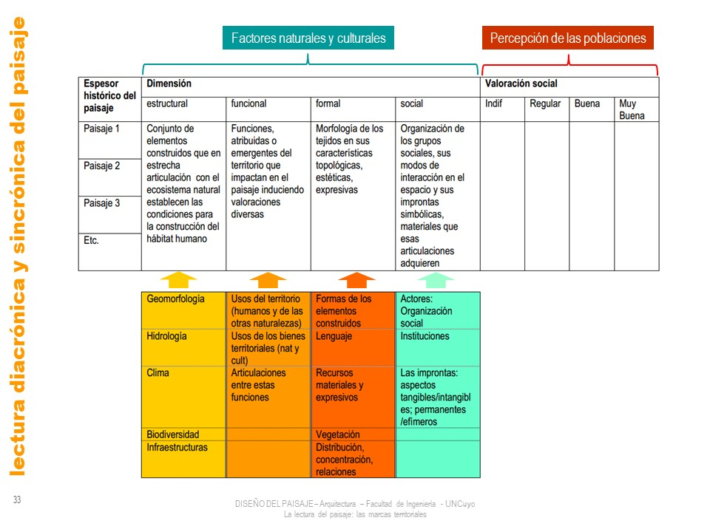
Síntesis
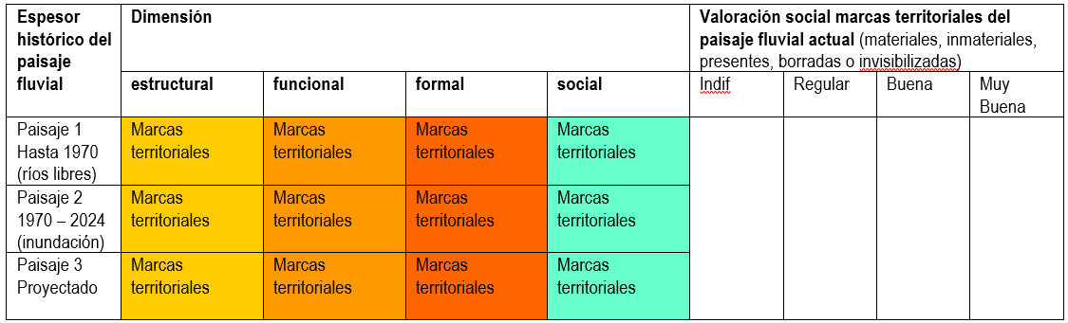
Hasta 1960

4-Definir las estrategias de regeneración para la renaturalización del paisaje. Estas se organizarán en tres tipos: 1-de conservación, 2- de ordenación y 3-de innovación.
Las de conservación estarán destinadas a la puesta en valor de elementos de alta significación para los actores; las de ordenación se orientan a intervenir con conservación + renovación sobre las marcas territoriales/elementos componentes que se reconocen como valiosos pero se presentan degradadas (mal estado de conservación, incompletas, alteradas, etc.) y las de innovación contemplan la renovación y desarrollo. Siempre dentro de un contexto que prioriza la sostenibilidad presente y futura de las acciones.
Metodología: Análisis crítico y evaluación técnica desde el paradigma del diseño sustentable.
Bibliografía: En el sitio de la Cátedra de Municipios Sostenibles – CAMUNISO- (http://www.upv.es/contenidos/CAMUNISO/info/841856normalc.html) se encuentra recopilada información relevante para esta fase. Algunos ejemplos y antecedentes sugeridos para consulta y evaluación crítica de sus contenidos son:
Regeneración: http://www.revistaurbanismo.uchile.cl/index.php/RU/article/viewFile/30886/37371 http://www.upv.es/contenidos/CAMUNISO/info/841890normalc.html
De integración paisajística: http://www.upv.es/contenidos/CAMUNISO/info/U0670150.pdf
Buenas prácticas de paisaje: http://www.upv.es/contenidos/CAMUNISO/info/U0536689.pdf
- Teniendo en cuenta:
- El relevamiento del paisaje realizado (datos relevados in situ, aportes bibliográficos+ valoraciones del conjunto de actores + Marcas territoriales en el espesor histórico del paisaje)
- El objetivo de Proyecto: Renaturalización del paisaje institucional de la UNCuyo en la porción correspondiente a la Facultad de Ingeniería.
- Identificar el/los problemas del paisaje objeto de estudio
- Caracterizar las oportunidades para el diseño del paisaje;
- Definir las estrategias de diseño sostenible de: conservación, ordenación e innovación para la regeneración y renaturalización del paisaje objeto de atención.
Productos entregables: a definir oportunamente por la cátedra.
Síntesis proceso seguido hasta ahora
Algunas recomendaciones
- Espacializar los resultados, producir mapas, esquemas, ideogramas que permitan localizar las marcas territoriales.
- Rescatar características cualitativas en relación a las percepciones y valoraciones (entrevistas) de los actores.
- Usar referencias y las estrategias comunicativas necesarias para evitar falsas interpretaciones, omisión de información relevante, etc.

Criterios de evaluación o Rúbrica
Logra una aproximación global en las dimensiones propuestas en la experiencia de vivir el paisaje  ( 12 puntos) | No logra una aproximación global al paisaje o es muy superficial el abordaje. No se reflejan las dimensiones de la experiencia  (4,8 puntos) | Logra una aproximación parcial, con avances en alguna de las dimensiones  (7,2 puntos) |  | Logra una aproximación global, reconociendo en gran medida y profundidad las dimensiones de la experiencia  (9,6 puntos) | Explora en profundidad el paisaje y área de abordaje. Incorpora resultados de una aproximación a las dimensiones: experiencial, sensible y de información.  ( 12 puntos)
Profundiza y analiza la dimensión experiencial  ( 8 puntos) | Reconoce alguna experiencia  (3,2 puntos) | Señala algunos rasgos vivenciales de la/s experiencias que reconoce  (4,8 puntos) |  | Logra un abordaje suficientemente completo  (6,4 puntos) | Explora en profundidad las experiencias que propone el paisaje para ser vivido  (8 puntos)
Profundiza y analiza la dimensión sensible y sensitiva (emocional)  (8 puntos | Idntifica alguna sensación  (3,2 puntos) | Señala algunos rasgos vivenciales de la/s sensaciones y articulaciones sensibles que reconoce  (4,8, puntos) |  | Logra un abordaje suficientemente completo para elaborar un mapa de sensaciones del paisaje  (6,4 puntos) | Explora en profundidad las sensaciones, reconoce matices y articulaciones, variaciones, etc  (8 puntos),
Profundiza y analiza la dimensión de la información que brinda el paisaje  (8 puntos) | Captura alguna información  (3,2 puntos) | Reconoce alguna fuente de información y la explora mínimamente  4,8, puntos) |  | Reconoces varias fuentes de información y las explora  (6,4 puntos) | Explora en profundidad la información relevada y las fuentes que las brindan  (8 puntos),
Reconoce las percepciones de los actores del paisaje objeto de estudio  (10 puntos) | Reconoce algunos actores y no logra o es muy superficial la información elaborada y aportada por los actores del saber experto del paisaje  (4 puntos) | Reconoce en gran medida los actores el paisaje Logra un cierto aporte con la información elaborada del conjunto y en particular del saber experto del paisaje, aunque en alguna medida resulta fragmentaria, superficial o incompleta  (6 puntos) |  | La información elaborada da cuenta de la comprensión global del conjunto de actores del paisaje y del saber experto. Es bastante claro el conjunto de percepciones de los actores  (8 puntos) | La información elaborada da cuenta de las percepciones de los actores y ha sido enriquecida y completada en profundidad  (10 puntos)
Identifica las marcas territoriales del paisaje en sus dimensiones relevantes y en el espesor histórico del paisaje  (10 puntos) | No logra o es muy incompleta o superficial la identificación de las principales marcas territoriales en sus dimensiones relevantes y en el espesor histórico del paisaje  (4 puntos) |  | Identifica en alguna medida las principales marcas territoriales en sus dimensiones relevantes y en el espesor histórico del paisaje  6 puntos) | Logra una aproximación global de cada una de las principales marcas territoriales del paisaje. Hay referencias al uso de la bibliografía, material de cátedra y de la cartografía  (8 puntos) | Explora en profundidad y procura reconocer el conjunto de marcas territoriales en sus dimensiones relevantes y en el espesor histórico del paisaje. La caracterización es clara, completa e incorpora información de diversas fuentes.  (10 puntos)
Espacializa las marcas territoriales del paisaje  (9 puntos) | No logra o es muy vaga la espacialización de las marcas territoriales. Resultados no permiten definir estrategias de actuación.  (3,6 puntos) |  | Es bastante incompleta. Los Resultados son insuficientes para definir estrategias de actuación  (5,4 puntos) | Logra en gran medida espacializar el conjunto de marcas territoriales. Los resultados permiten definir en gran medida estrategias de actuación  (7,2 puntos) | Espacializa el conjunto de marcas territoriales. Los resultados permiten definir estrategias claras de actuación sistémica.  (9 puntos)
Profundidad en el análisis y formulación de las estrategias de diseño  35 Puntos | Articula y pone en valor débilmente las marcas territoriales valiosas en las estrategias de conservación; mitiga las que presentan dis-valores en las estrategias de ordenación  14 puntos | Articula y pone en valor las marcas territoriales valiosas en las estrategias de conservación; mitiga las que presentan dis-valores en las estrategias de ordenación  21 puntos | Articula y pone en valor creativamente las marcas territoriales valiosas en las estrategias de conservación; mitiga las que presentan dis-valores en las estrategias de ordenación  28 puntos | Articula y pone en valor creativamente el conjunto o una selección estratégica de las marcas territoriales valiosas en las estrategias de conservación; mitiga las que presentan dis-valores en las estrategias de ordenación e incorpora innovación  35 puntos
Claridad de las estrategias  20 puntos | Las estrategias de diseño sostenible son muy generales o poco adecuadas al paisaje problema  8 puntos | Las estrategias de diseño sostenible resultan razonablemente claras y adecuadas al paisaje problema  12 puntos | Las estrategias de diseño sostenible resultan claras y adecuadas al paisaje problema. Se observa algún enriquecimiento con la bibliografía y búsquedas autónomas  16 puntos | Las estrategias de diseño sostenible promueven la regeneración integral y sostenible del paisaje problema. Se observa el enriquecimiento con la bibliografía y búsquedas autónomas  20 puntos
Innovación en la propuesta estratégica global  35 puntos | Es escasa la innovación en el conjunto de estrategias propuestas (Lectura del paisaje + Estrategias)  14 puntos | Es adecuada la innovación en el conjunto de estrategias propuestas (Lectura del paisaje + Estrategias)  21 puntos | Presenta un interesante potencial de innovación en el conjunto de estrategias propuestas  28 puntos | Promueve una potente innovación en el conjunto de estrategias propuestas  35 puntos
Creatividad y cumplimiento de los requerimientos formales de la entrega  (10 puntos) | Producción mínima de contenidos  No cumple con los requisitos formales de entrega.  (4 puntos) | Incorpora recursos expresivos mínimos que apoyan la intención a transmitir  Cumple básicamente con los requisitos formales de entrega.  (6 puntos) | Posee un diseño en gran medida apropiado a la comunicación de los resultados obtenidos  Cumple con los requisitos formales de entrega  (8 puntos | Posee un diseño apropiado a que nutre y enriqueces la comunicación de los resultados obtenidos  Cumple con los requisitos formales de entrega agregando expresiones propias.  (10 puntos)

Indica requerimientos mínimos

Plazo máximo entrega: 08/04/2026 23:00 hs

Fase 3: Propuesta integrada global

Actividades: Desarrollar el anteproyecto de la intervención.
Para ello se deberá definir: 1- la idea/concepto y 2- su despliegue como proyecto.
Es el proyecto de diseño del paisaje. Se trata de dar una respuesta integradora a las estrategias planteadas en la Fase anterior utilizando todos los insumos vistos en la asignatura.
En virtud de las exploraciones efectuadas por todos los equipos se deberá incorporar los siguientes paquetes funcionales en el marco de la regeneración del paisaje institucional de la Facultad de Ingeniería – UNCuyo:
- Aula/taller al aire libre. Considerar la formación en oficios
IMPORTANTE
- Laboratorio para experimentaciones de diseño del paisaje
- Lugares de lectura y estudio
- Huerta de aromáticas (preferentemente nativas)
- Siestario
- Mirador/es

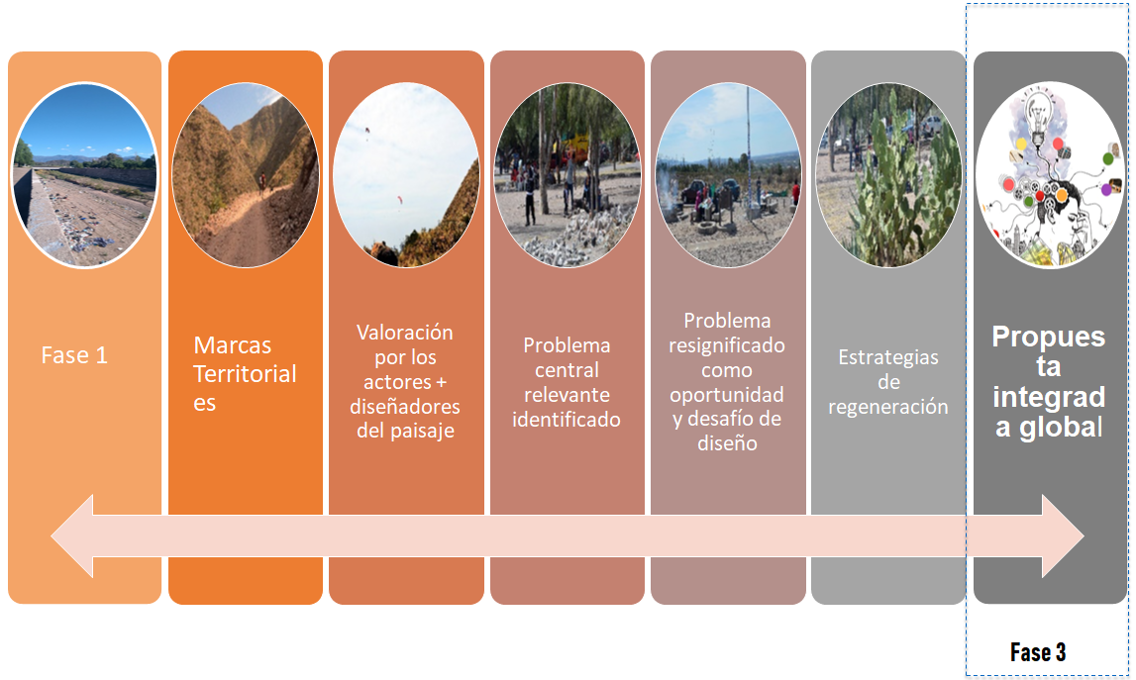
Requerimientos mínimos a satisfacer por la propuesta:
Respuesta a las estrategias de diseño planteadas en la Fase 2 para la Regeneración y renaturalización del paisaje institucional UNCuyo. Esto incluye:
-Respuesta al funcionamiento ecológico del paisaje
-Las demandas de los actores y sus valoraciones del paisaje existente; las necesidades sentidas por el conjunto de ellos sumada a la evaluación técnica propia.
-Reconocimiento de problemas y oportunidades que se desprenden de las marcas territoriales presentes en el paisaje (visibles, las no visibles, las borradas o invisibilizadas….). Cómo son revertidos o mitigados los problemas así como aprovechados y potenciados los valores del paisaje.
-Aprovechamiento de los Servicios Ecosistémicos de la vegetación en el marco de las contribuciones de las otras naturalezas a las personas.
-Para ello será importante definir la incorporación de paquetes funcionales que tengan en cuenta todo lo anterior. Considerar el conjunto de usuarios y si existiera alguna consideración particular para alguno de ellos

Metodología: Diseño sostenible
Bibliografía: http://www.revistaurbanismo.uchile.cl/index.php/RU/article/viewFile/30886/37371 http://www.upv.es/contenidos/CAMUNISO/info/U0670138.pdf De integración paisajística: http://www.upv.es/contenidos/CAMUNISO/info/U0670150.pdf
Buenas prácticas de paisaje: http://www.upv.es/contenidos/CAMUNISO/info/U0536689.pdf

Resultados: Proyecto de regeneración y renaturalización del paisaje institucional UNCuyo en la Facultad de Ingeniería.
Carácter entrega: Entrega grupal
Productos entregables: Máximo 2 láminas A2.
Contenidos mínimos: planta, 2 cortes-vista o perspectivados transversales; 2 cortes vista longitudinales. Los cortes vistas orientados a los 4 puntos cardinales. Podrán sumarse despieces de elementos/dimensiones del diseño del paisaje proyectado o, lo que consideren que muestra mejor la propuesta.
Deberá contar con una memoria que dé cuentas de las decisiones tomadas. El texto deberá ir asociado a las piezas gráficas. Extensión máxima: 400 palabras. Atención: No se admiten documentos aparte; debe ir integrado al material gráfico en la lámina A2.

Tener en cuenta:

- Incluir claramente los fundamentos de la propuesta: recorridos efectuados en las fases anteriores que sostienen la propuesta de diseño.
- Caracterizar la Idea Concepto del proyecto y su resolución (Ponerle un nombre o título al proyecto puede ser de ayuda).
- Utilizar cartografía
- El diseño debe contener la totalidad de la propuesta para el sector objeto de estudio e intervención
- Se podrán incorporar fotografías, gráficos, diagramas, etc.
- Lo que resulte útil para comunicar la propuesta de diseño del paisaje

Criterios de evaluación-Rúbrica
Define la idea concepto del proyecto en articulación con las estrategias de diseño  (30 puntos) | No logra o es muy vaga en su definición.  (12 puntos) | Expresa con alguna claridad la idea y lógica del proyecto. Es posible reconocer indicios de la trayectoria del proceso de diseño .  (18puntos) | Logra expresar con bastante claridad y, precisión la idea conceptual y su articulación con la toma de decisiones previas del proceso de diseño.  (24 puntos) | Expresa con claridad y, precisión la idea conceptual. Se formula con exactitud su articulación con el conjunto de decisiones previas del proceso de diseño.  (30 puntos)
Recupera los contenidos teóricos y analizados en la Fase 1  (20 puntos) | No logra o es muy vaga en su definición.  (8 puntos) | Da indicios de respuesta al funcionamiento ecosistémico, las demandas y valoraciones de los actores y potenciales usuarios.  (12puntos) | Expresa con bastante claridad y explicita el funcionamiento ecosistémico del diseño así como las repuestas a las demandas y valoraciones de los actores y potenciales usuarios.  (16 puntos) | Enuncia con claridad y explicita funcionamiento ecosistémico del diseño así como también, las repuestas a las demandas y valoraciones de los actores y potenciales usuarios.  (20 puntos)
Incorpora las contribuciones de las otras naturalezas a las personas en los diseños  (20 puntos) | No logra o es muy vaga en su definición.  (8 puntos) | Expresa con alguna claridad las contribuciones o servicios considerados en el diseño  (12puntos) | Expresa con bastante claridad las contribuciones o servicios considerados en el diseño y su resolución proyectual  (16puntos) | Expresa con claridad las contribuciones o servicios considerados en el diseño. Su resolución proyectual da cuenta de las decisiones y criterios utilizados para ello.  (20puntos)
Articula las marcas territoriales existentes y su regeneración sostenible  (20 puntos) | No logra o es muy incompleta. La articulación en el diseño de regeneración es muy débil.  (8 puntos) | La idea articula mínimamente las marcas territoriales existentes, las memorias y su proyección en el diseño para la regeneración sostenible del paisaje.  (12 puntos) | Logra una articulación consistente entre las preexistencias y su proyección a futuro en las estrategias planteadas y su concreción a través del concepto de diseño y la sostenibilidad del mismo.  (16 puntos) | Explora en profundidad diversas articulaciones entre las marcas territoriales preexistentes y su proyección a futuro, a través de innovación creativa de la conservación de la bio y sociodiversidad en un diseño de paisaje sostenible.  (20 puntos)
Criterios de composición y resolución de la vegetación | No se advierte criterios claros y resolución acorde | Los criterios son bastante claros y elocuentes y su resolución es bastante coherente con lo anterior | Criterios claros y su resolución los potencia y contribuye a algunos de los items anteriores de esta grilla | Criterios claros y potentes. Resolución los potencia y contribuye a potenciar los items anteriores de esta grilla
Creatividad y cumplimiento de los requerimientos formales de la entrega  (10 puntos) | Producción mínima de contenidos  No cumple con los requisitos formales de entrega.  (4 puntos) | Incorpora recursos expresivos mínimos que apoyan la intención a transmitir  Cumple básicamente con los requisitos formales de entrega.  6 puntos) | Posee un diseño en gran medida apropiado a la comunicación de los resultados obtenidos  Cumple con los requisitos formales de entrega  (8 puntos) | Posee un diseño apropiado a que nutre y enriqueces la comunicación de los resultados obtenidos  Cumple con los requisitos formales de entrega agregando expresiones propias.  (10 puntos)

Plazo máximo entrega: 22/04/2026

Fase 4: Desarrollo en detalle de un sector significativo
Actividades: Realizar el proyecto ejecutivo de un sector que permita observar un sector en detalle. El sector elegido deberá ser el que resulte más significativo para expresar las características de resolución del proyecto global

Metodología: Desarrollo proyecto ejecutivo
Bibliografía: http://www.upv.es/contenidos/CAMUNISO/info/U0531458.pdf
Resultados: Resolución en detalle del proyecto paisajístico y ejecutivo
Productos entregables: Contenidos mínimos
    - Contexto implantación: deberá abarcar la totalidad del área considerada en la fase anterior y la referencia al sector desarrollado en detalle.
    - Plantas (paisajística y técnica) y 3 Cortes-vista/perspectivados (mínimo): indicando estación representada. Escala 1:50/1:75 según corresponda. Opcional: representación en invierno y verano; Maqueta, videos, etc
    - Croquis/perspectivas: Mínimo 3 de recorrido y 3 de detalles a elección. Técnica libre.
    - Detalle de especies vegetales utilizadas. Incorporar unaIdentificar especies, cantidad, distancia de plantación, zonas de riego, materiales, paleta de colores, de texturas, etc.

ENTREGA FASE 4: 27 /04/2026- Plazo máximo para subirla a Aula Abierta 29/04/2026

ENTREGA FINAL
Entregables
TOTAL: máximo 5 Láminas IMPRESAS (Tamaño máximo: A1) + Memoria descriptiva + Autoevaluación siguiendo la rúbrica de la entrega final

    - Sintetizar extractando de cada fase la información relevante para la toma de decisiones de proyecto.
    - Incluir claramente y en forma concisa los resultados de cada fase utilizando las herramientas teóricas y prácticas vistas en clase. ¡No olvidar incorporar las citas y referencias bibliográficas!
    - Los textos deben ser mínimos integrados al contenido gráfico o de otro tipo que conforme la entrega. El relato del proyecto y proceso de toma de decisiones se desarrollará en la Memoria descriptiva cuyas indicaciones en encuentran en el apartado correspondiente.
    - Se sugiere el uso de ideogramas, esquemas, gráficos síntesis, mapas conceptuales, mentales, etc.
    - Chequear el grado de alcance de los objetivos que persigue la asignatura a través del proyecto integrador de acuerdo con lo indicado en la Rúbrica

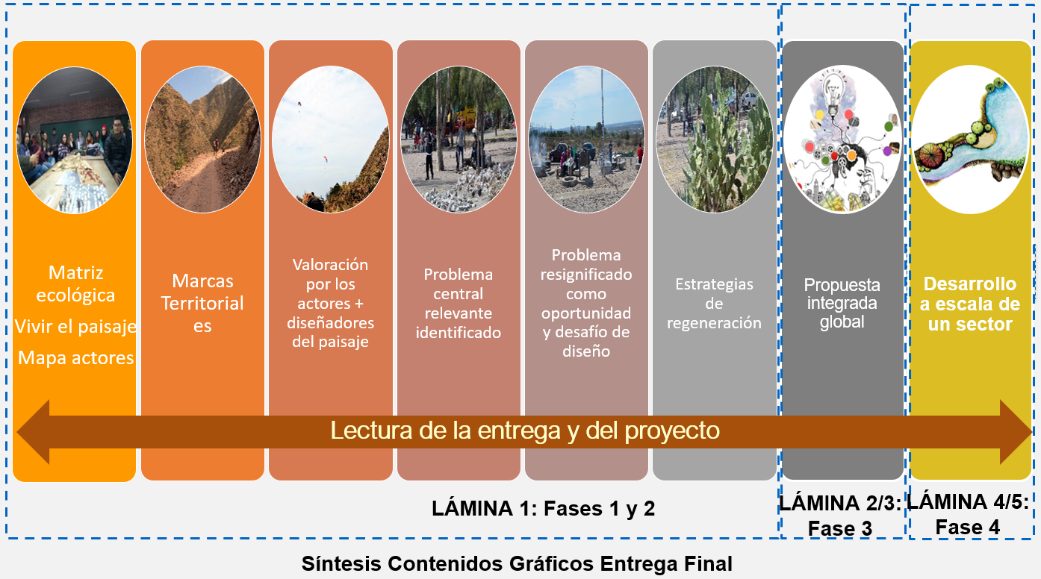

LAMINA 1 (Fases 1 y 2)
1 Lámina (Tamaño máximo A1)
Contenidos Temáticos:
    - Matriz ecológica, dimensión social del paisaje: mapa de actores: sus perspectivas de percepción; experiencia vivir el paisaje
    - Marcas territoriales significativas en el espesor histórico del paisaje actual;
    - Valore y disvalores el paisaje; problemas y oportunidades para el diseño del paisaje;
    - Estrategias de diseño sostenible para la regeneración del paisaje.
Contenidos Lámina
Síntesis de los contenidos de las entregas de Fase 1 y Fase 2
Pueden ir integrados en la misma planta /corte/perspectiva o pieza gráfica que resulte apropiada. Se valorará positivamente el uso de croquis, ideogramas, despieces, diagramas que complementen y/o sinteticen la información.
La técnica y modalidad expresiva es libre
Nota: Se podrá incorporar otros recursos expresivos embebidos en la lámina que complementen la información: como videos, audios , etc

LAMINA 2 (Fase 3)
1 -2 Láminas (Tamaño máximo A1)
Contenidos mínimos los indicados en FASE 3 oportunamente:
    - Planta del Proyecto: deberá abarcar la totalidad del área considerada del ámbito de la Facultad de Ingeniería Planta Escala 1:500
    - Sectores de nuevas funcionalidades incorporadas (Laboratorios vivos, aulas aire libre, etc) Plantas y cortes: Escala 1:200
    - Planta y Cortes-perspectivados del proyecto a los 4 puntos cardinales.
    - Croquis, videos, maquetas, etc.(opcionales).
Incluir claramente los fundamentos de la propuesta: contenidos teóricos e instrumentales incluidos en los análisis vistos en la asignatura Diseño del Paisaje que sostienen la propuesta de diseño.
Caracterizar la Idea Concepto del diseño y su Resolución proyectual. Se podrán incorporar fotografías, gráficos, diagramas, despieces etc.
Lo que resulte útil para comunicar la propuesta de Diseño.

LAMINA 3 (Fase 4)
1-2 Láminas (Tamaño máximo A1)
Contenidos mínimos de la lámina:
    - Contexto implantación: deberá representar la integralidad del proyecto como referencia del sector elegido.
    - Plantas (paisajística y técnica) y 2 Cortes-perspectivados (mínimo): Opcional: representación en invierno y verano; Maqueta.
    - Croquis/perspectivas: Mínimo 3 de recorrido. Técnica libre.
    - Detalle de especies vegetales utilizadas. Identificar especies; justificar la elección en base a los criterios señalados en el desarrollo teórico. Indicar distancia de plantación, cantidad de ejemplares, zonas de riego, materiales, etc.
    - Indicar materiales, paleta de colores, de texturas, etc
    - Se podrá incorporar otros recursos expresivos que complementen la información: como videos, audios , etc.

Memoria descriptiva del Proyecto.
Extensión máxima 600 palabras
    - Deberá dar cuentas de las decisiones proyectuales y los fundamentos del diseño (referencia: guía metodológica) así como la autoevaluación de la sostenibilidad de propuesta presentada (apuntes Sostenibilidad en el Diseño parte 2)
    - Algunas sugerencias a tener en cuenta:
  - Cómo el proyecto resuelve y da respuestas a las estrategias de diseño planteadas
  - ¿Cómo resuelven las de conservación?
  - ¿Cómo las de ordenación?
  - ¿Cómo las de innovación?

  - ¿Bajo qué idea/concepto desarrollan el proyecto de regenración del paisaje institucional de la UNCuyo tomando como caso significativo el ámbito de la Facultad de Ingeniería?
  - ¿Cuáles son las reglas compositivas del diseño?
  - ¿A qué grupos sociales se encuentra destinado el proyecto?, ¿Establece alguna prioridad?
  - ¿Cuál ha sido el proceso de selección de las especies vegetales destinadas a la renaturalización del paisaje institucional?
  - ¿A qué especies animales procuran atraer? Recordar los 6 pasos para su definición: Capacidad de adaptación al sitio – funcionalidad/es seleccionadas – Características estéticas y ornamentales – Criterios de sostenibilidad – Criterios de composición – Selección de especies
  - Caracterizar la resolución en detalle de Fase 4
  - Finalmente, indicar a modo de síntesis y teniendo en cuenta el texto Urbanalización (Muñoz 2008) como el proyecto supera la “urbanalización” del paisaje institucional
    - Se podrá incorporar gráficos, imágenes, esquemas que resulten explicativos del contenido
    - Utilizar la guía metodológica, las bitácoras y guías de clase, los criterios de evaluación como referencia de los aspectos a tratar. Incorporar las herramientas teóricas y prácticas vistas en clase y ¡no olvidar las citas y referencias bibliográficas en el escrito!

ENTREGA FINAL
Criterios de evaluación final
 | El proyecto… | El proyecto… | El proyecto… | El proyecto…
El proyecto aplica las herramientas conceptuales, metodológicas e instrumentales para la toma de decisiones en el diseño del paisaje, considerando criterios estéticos, funcionales, sociales y ambientales situados  (85 puntos) | Muestra vagamente la comprensión del paisaje como expresión de la percepción/valoración como construcción conjunta con las naturalezas humanas y no humanas.  Reconoce vagamente el carácter del sitio de trabajo  3 puntos | Muestra con suficiente claridad la comprensión del paisaje en su expresión de la percepción/valoración como construcción conjunta las naturalezas humanas y no humanas.  Reconoce el carácter del sitio  5 puntos | Muestra claramente la comprensión del paisaje como expresión de la percepción/valoración como construcción conjunta las naturalezas humanas y no humanas.  Reconoce el carácter del sitio, Enriquece con material bibliográfico  5 puntos | Muestra muy claramente la comprensión del paisaje como expresión de la percepción/valoración como construcción conjunta con la naturaleza. Reconoce claramente el carácter del paisaje, Enriquece con material bibliográfico y producción propia  6 puntos
 | Recoge e integra superficialmente las demandas/valoraciones conjunto actores identificados  2 puntos | Recoge e integra aceptablemente las demandas/valoraciones conjunto actores identificados  3 puntos | Recoge e integra claramente las demandas/valoraciones conjunto actores identificados  4 puntos | Recoge integra y potencia claramente las demandas/valoraciones conjunto actores identificados  5 puntos
 | Articula y pone en valor débilmente las marcas territoriales valiosas en las estrategias de conservación; mitiga las que presentan dis-valores en las estrategias de ordenación  2 puntos | Articula y pone en valor las marcas territoriales valiosas en las estrategias de conservación; mitiga las que presentan dis-valores en las estrategias de ordenación  3 puntos | Articula y pone en valor creativamente las marcas territoriales valiosas en las estrategias de conservación; mitiga las que presentan dis-valores en las estrategias de ordenación  4 puntos | Articula y pone en valor creativamente el conjunto o una selección estratégica de las marcas territoriales valiosas en las estrategias de conservación; mitiga las que presentan dis-valores en las estrategias de ordenación e incorpora innovación  6 puntos
 | Las estrategias de diseño sostenible son muy generales, sin fundamento o poco adecuadas al paisaje problema  2 puntos | Las estrategias de diseño sostenible resultan razonablemente claras en sus fundamentos y adecuadas al paisaje problema  3 puntos | Las estrategias de diseño sostenible resultan claras y adecuadas al paisaje problema. Se observa algún enriquecimiento con la bibliografía y búsquedas autónomas  4 puntos | Las estrategias de diseño sostenible promueven la regeneración integral y sostenible del paisaje problema. Se observa el enriquecimiento con la bibliografía y búsquedas autónomas  5 puntos
 | Es escasa la innovación en el conjunto de estrategias propuestas  2 puntos | Es adecuada la innovación en el conjunto de estrategias propuestas  3 puntos | Presenta un interesante potencial de innovación en el conjunto de estrategias propuestas  4 puntos | Promueve una potente innovación en el conjunto de estrategias propuestas  5 puntos
 | No considera o resulta poco explícita la regeneración del paisaje institucional y la renaturalización de este  3 puntos | Explícita alguna articulación entre la propuesta global y la regeneración del paisaje institucional y la renaturalización de este  4 puntos | Explícita las articulaciones claramente integradas entre la regeneración del paisaje institucional y la renaturalización de este  5 puntos | Reconoce críticamente las articulaciones y su integración en la propuesta de diseño de la regeneración del paisaje institucional y la renaturalización de este.  6 puntos
 | El diseño apenas apela a despertar y promover emociones sensibles asociadas a la regeneración del paisaje institucional y la renaturalización de este  2 puntos | El diseño apela a despertar y promover emociones sensibles asociadas a la regeneración del paisaje institucional y la renaturalización de este  3 puntos | El diseño apela a despertar y promover emociones sensibles de impacto asociadas a la regeneración del paisaje institucional y la renaturalización de este  4 puntos | El diseño apela a despertar y promover y enriquecer emociones sensibles de impacto asociadas a la regeneración del paisaje institucional y la renaturalización de este  5 puntos
 | Aprovecha y promueve muy vagamente algún Servicio Ecosistémico  2 puntos | Aprovecha y promueve algún Servicio Ecosistémico  3 puntos | Aprovecha y promueve un conjunto de Servicios Ecosistémicos integrados al diseño  4 puntos | Aprovecha y promueve un conjunto significativo de Servicios Ecosistémicos integrados al diseño  5 puntos
 | Utiliza rudimentariamente los caracteres de la vegetación en el diseño  2 puntos | Utiliza los caracteres de la vegetación en el diseño  3 puntos | Utiliza con creatividad los caracteres de la vegetación en el diseño  4 puntos | Utiliza integralmente y con intensidad los caracteres de la vegetación en el diseño  5 puntos
 | Integra escasamente las especies vegetales existentes y las nativas y/o adaptadas a las condiciones ambientales naturales del ámbito de actuación favoreciendo la transición ecológica  2 puntos | Integra en alguna medida las especies vegetales existentes y las nativas y/o adaptadas a las condiciones ambientales naturales del ámbito de actuación favoreciendo la transición ecológica  3 puntos | Integra satisfactoriamente las especies vegetales existentes y las nativas y/o adaptadas a las condiciones ambientales naturales del ámbito de actuación favoreciendo la transición ecológica  4 puntos | Integra la vegetación existente y potencia la transición ecológica con las especies vegetales nativas y/o adaptadas a las condiciones ambientales naturales del ámbito de actuación  5 puntos
 | Son muy difusos/ poco claros, los criterios de diseño y manejo de la vegetación  2 puntos | Son claros los criterios de diseño y manejo de la vegetación  3 puntos | Son claros y adecuados criterios de diseño y manejo de la vegetación  4 puntos | Son claros y potentes los criterios de diseño y manejo de la vegetación  5 puntos
 | El diseño compositivo es poco coherente con la idea.  Morfológicamente es débil en su articulación  Funcionalmente presenta dificultades,  Socialmente no responde o es poco claro en la respuesta a las demandas sociales  3 puntos | El diseño compositivo es coherente con la idea.  Morfológicamente es posee una correcta articulación  Funciona de acuerdo con la propuesta  Socialmente responde en alguna medida a las demandas sociales  4 puntos | El diseño compositivo es coherente y resalta la idea.  Morfológicamente es posee una articulación clara y consistente con la idea de proyecto  Presenta una rica propuesta funcional que articula el funcionamiento ecosistémico del paisaje institucional con las contribuciones de las naturalezas a las personas  Socialmente aporta respuestas diversas y enfocadas a las demandas sociales  6 puntos | El diseño compositivo resulta, creativo y coherente con todo el proceso de diseño.  Morfológicamente es claro y expande la idea concepto a diversas posibilidades y expresiones  Presenta una propuesta funcional que potencia el funcionamiento ecosistémico del paisaje institucional  La propuesta se estructura y potencia la idea conceptual  Socialmente aporta respuestas diversas, coherentes y articuladas enfocadas a las demandas sociales  7 puntos
 | La idea/concepto, es poco coherente o no se articula integralmente con todo lo señalado en los ítems anteriores  4 puntos | La idea/concepto, es coherente y se articula con todo lo señalado en los ítems anteriores  6 puntos | La idea/concepto, es coherente y se articula integralmente con todo lo señalado en los ítems anteriores  8 puntos | La idea/concepto, es coherente y se articula integralmente a la vez que potencia todo lo señalado en los ítems anteriores  10 puntos
 | La resolución global del diseño y su resolución a escala micro resulta vaga o poco coherente y consistente con lo expresado en los puntos anteriores  4 puntos | La resolución global del diseño y su resolución a escala micro resulta coherente y consistente con lo expresado en los puntos anteriores  6 puntos | La resolución global del diseño y su resolución a escala micro resulta muy coherente y consistente a la vez que potencia con lo expresado en los puntos anteriores  8 puntos | La resolución global del diseño y su resolución a escala micro resulta plenamente integrada a lo expresado en los puntos anteriores  10 puntos
 | No utiliza o resultan muy escasos los indicadores de sostenibilidad. Los resultados del control de indicadores son poco satisfactorios  2 puntos | Utiliza mínimos indicadores de sostenibilidad. Los resultados del control de indicadores son aceptables  3 puntos | Utiliza indicadores de sostenibilidad.Los resultados del control de indicadores son satisfactorios  4 puntos | Utiliza indicadores de sostenibilidad a la vez que enriquece el conjunto dado con aportes propios. Los resultados del control de indicadores son muy satisfactorios  5 puntos
Creatividad y cumplimiento de los requerimientos formales de la entrega  (15 puntos) | La documentación presentada comunica y expresa con poca creatividad el proyecto  2 puntos | La documentación presentada comunica y expresa con cierta creatividad el proyecto  3 puntos | La documentación presentada comunica y expresa creativamente el proyecto  4 puntos | La documentación presentada comunica y expresa creativamente el proyecto.  5 puntos
 | Producción mínima de contenidos  No cumple con los requisitos formales de entrega.  (1 punto) | Incorpora recursos expresivos que apoyan la intención a transmitir  Cumple básicamente con los requisitos formales de entrega.  (2 puntos) | Posee un diseño en gran medida apropiado a la comunicación de los resultados obtenidos  Cumple holgadamente con los requisitos formales de entrega  (4 puntos) | Posee un diseño muy apropiado a que nutre y enriqueces la comunicación de los resultados obtenidos  Cumple muy holgadamente con los requisitos formales de entrega agregando expresiones propias.  (5 puntos)

Indica requerimientos mínimos para aprobar el Proyecto

CRONOGRAMA DE ENTREGAS POR FASE:

Fecha límite para subir la entrega a AA (podrían sufrir modificaciones) | Entrega | Observaciones
24 de marzo de 2026 | Fase 1 | Aproximaciones al paisaje y al caso de estudio e intervención. Relevamientos, resultados percepciones y valoraciones actores, marcas territoriales
8 de abril de 2026 | Fase 2 | Estrategias de regeneración
20 de abril de 2026 | Evaluación PARCIAL | Temas vistos hasta ese momento:
22 de abril de 2026 | Fase 3 | Propuesta proyecto global
29 de abril 2026 | Fase 4 | Desarrollo Sector
11 de mayo de 2026 | ENTREGA FINAL
01 de junio 2026 | COLOQUIO INTEGRADOR
08 de junio 2026 | COLOQUIO INTEGRADOR

CRITERIOS DE EVALUACIÓN
Se evaluará el desempeño grupal e individual.
Para ello se tendrá en cuenta:
- Grado de cumplimiento de la consigna dada
- Coherencia
  - entre análisis e idea de proyecto adoptado
  - entre idea de proyecto y propuesta de resolución
- Completitud del relevamiento
- Profundidad en el análisis
- Justificación de la toma de decisiones en el marco del proyecto
- Criterios de sostenibilidad aplicados
- Comunicación escrita y gráfica
- Uso y aplicación de los contenidos y herramientas brindadas en clase
- Puntualidad en el cumplimiento de objetivos y fases de trabajo
- Creatividad

